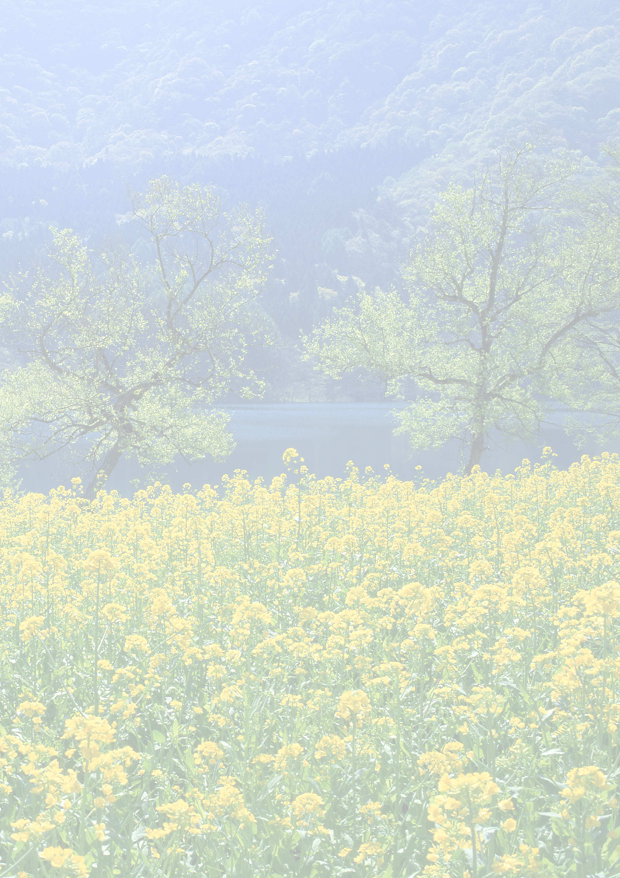
МКУ «Управление образования Администрации города Бийска»
МБУ ДО «Детский эколого - туристический центр»

«Все живое должно жить!»
конкурсно - игровое мероприятие
«по страницам Красной книги Алтая»

(для обучающихся 5 - х классов)

Составитель:
Большаков Владимир Витальевич,
методист, дополнительного образования
МБУ ДО «ДЭТЦ»

г. Бийск
2016 г.
Конкурсно – игровое мероприятие проводится в рамках Всемирного дня животных (World Animal Day), 4 октября.
Участники: 2 команды по 8 человек обучающихся 5- х классов;
ведущие, жюри - юные экологи 7 - х классов.
Задание командам: выбрать капитана, подготовить название команды, эмблему.
Задание болельщикам: подготовить плакаты поддержки команд.
Оформление: на стенах помещения лозунги:
- «Счастье — это быть с природой, видеть ее, говорить с ней» (Л.Толстой)
- «Любовь к родной стране без любви к природе невозможна»
(К. Паустовский)
- «Если каждый человек на куске своей земли сделал бы все, что он может, как прекрасна была бы земля наша» (А.Чехов) На столах расположены литература по экологии, Красная книга Алтайского края (2 части), периодические издания со статьями и заметками о состоянии природы родного края, рефераты о природе, выполненные учащимися.

«Надо любить все: зверей, птиц,
растения - в этом красота жизни»
А.Куприн
Цель:
воспитание любви и бережного отношения к природе.
Задачи:
развивать у обучающихся интерес к экологическим проблемам современности;
формировать чувство сопричастности к происходящему вокруг;
вовлекать обучающихся в активную природоохранную и экологическую
деятельность;
развивать коммуникативность через совместную работу.
Оборудование:
- мультимедийный проектор, ПК, слайды о природе.

ХОД МЕРОПРИЯТИЯ
Звучит музыка с показом слайдов о природе и изображением редких животных, растений
Ведущий:
- Добрый день, дорогие друзья! Начинаем конкурсно – игровое мероприятие «Все живое должно жить!», посвященное Всемирному дню животных. В России эта дата отмечается с 2000 года по инициативе Международного фонда защиты животных. День животных установлен с целью повышения осознания общественностью необходимости защиты окружающей среды, повышения активности в защите животных.
Россия прочно удерживает второе после США место в мире по численности домашних животных. В каждой третьей российской семье живут «братья меньшие».
Ведущий:
- За ходом нашего мероприятия будет следить жюри. За правильный и быстрый ответ вы получите карточку с изображением редкого вида, занесенного в Красную книгу Алтая. Чья команда в течение мероприятия соберет больше карточек с изображением редких и исчезающих видов, создавая свою «Красную книгу», та и будет считаться победителем.
1-й конкурс «Визитка»
«Отгадай название команды - соперницы»
Каждая команда поочередно зачитывает информацию, характеризующую живой организм из Красной книги Алтая, чье название она имеет (Приложение 1).
Команды приветствуют друг друга. Жюри подводит итоги, если команда ответила правильно, она получает карточку с изображением животного из Красной книги (Приложение 3).
Ведущий:
- Экологическая обстановка в Алтайском крае ухудшается не только из - за развития и неконтролируемого использования природных ресурсов, что приводит к сокращению численности видового состава живых организмов: растений, птиц, животных, насекомых и др., или их исчезновению, но и не правильного обращения с ними не только со стороны взрослых, но и подростков. Для сохранения редких видов живых организмов, находящихся под угрозой полного исчезновения, Постановлением Алтайского краевого законодательного собрания № 3 от 21.01. 1998 г. издается «Красная книга Алтайского края» по редким и исчезающим видам животных и растений.
В течение нескольких лет шла интенсивная работа по накоплению знаний о редких и находящихся под угрозой исчезновения живых организмах и в 2006 г. «Красная книга Алтайского края» переиздается.
Ведущий:
Виды, включённые в Красную книгу, делятся на:
- вероятно исчезнувшие;
- находящиеся под угрозой исчезновения;
- сокращающие численность;
- редкие;
- неопределённые;
- восстанавливающие численность.
Каждой категории редких и исчезающих видов соответствует определенный цвет страниц Красной книги.
2-й конкурс Мозговой штурм (работа в командах)
Ведущий:
- Каждой команде предлагается следующая цветная бумага:
белого, черного, серого, желтого, зеленого, красного цветов. Подумайте, как распределить эту цветную бумагу по соответствующим категориям.
Жюри проверяет выполнение задания.
Эколог (красная страница):
- У меня помещены сведения о видах, находящихся под угрозой исчезновения.
Эколог (желтая страница):
- Я даю сведения о сокращающихся видах. Их численность еще далека от критического уровня, но продолжает сокращаться, внушая опасение за их судьбу.
«Леса топорщатся и степь клубится,
Жара изводит, и снега блестят.
Богаты мы, но считанные птицы
Над считанными рощами летят.
Полночный филин ухает из тьмы.
Неужто внуки лишь по Красной книге
Узнают, как богаты были мы?»
Эколог (серая страница):
- Я представляю малоизученные виды, редко встречающиеся.
Эколог (белая страница):
- У меня виды в природе встречаются редко, либо потому что их было мало, либо живут на ограниченных территориях.
Эколог (зеленая страница):
- Я рассказываю о животных, которые были редкими, но теперь численность их восстановлена усилиями человека, они находятся вне опасности. Но у меня такой маленький список.
«Охраняются Красной книгой
Столько разных животных и птиц.
Чтоб выжил простор многоликий
Ради света грядущих зарниц!».
Эколог (черная страница):
- Я рассказываю о видах, которые исчезли с лица Земли.
«Судьба незавидная животного ждет
Если человек с ружьем навстречу идет
Насытить себя никак не может он,
Поэтому тарпан и тур
С лица Земли был истреблен».
Ведущий:
- Проведем физ. минутку. Я буду произносить слова и показывать движения, которые им соответствуют, а вы повторяйте за мной.
Звучит мелодия и школьники, “рассыпавшись” по рекреации, выполняют упражнения в такт стихотворения (Приложение 2).
За правильно выполняемые упражнения, жюри выдает карточки командам.
3-й конкурс «Капитанов»
Ведущий:
- Быстро и правильно расшифровать название животного, занесенного в Красную книгу. Для этого надо по порядку “собрать” буквы в течение 2 минут.
- У к И ч к Т Н ш а
- А к п А К у р Т о
(Пока команды “ломают головы” над шифровкой, звучит музыкальная заставка. За правильный ответ капитаны получают карточку).
Экологи: «Птицы, рыбы, звери
В души людям смотрят.
Вы их жалейте, люди,
Не убивайте зря».

«Ведь небо без птиц – не небо,
А море без рыб – не море,
И Земля без зверей – не Земля».
Ведущий:
Если каждый будет заботиться об окружающей среде, то необходимости ее восстанавливать, просто не возникнет. Человек - тоже живой организм и все, что касается исчезновения жизни на Земле, его касается в первую очередь.
Эколог: «Дерево, трава, цветок и птица
Не всегда умеют защититься.
Если будут уничтожены они,
На планете мы останемся одни».

Подведение итогов мероприятия
Каждая команда – участница создает свою «Красную книгу», называя количество животных, изображенных на карточках, полученных в ходе мероприятия. На экране идет просмотр «Красных книг» команд.
Вручение команде – победительнице медалей «Знатоки Красной книги».
Ведущий:
- До свидания, до новых встреч! Пусть будет больше зеленых страниц в Красной книге Алтая!
Звучит музыкальная заставка с показом слайдов о природе

Используемая литература

- Красная книга Алтайского края (2 части), Изд-во АГУ, Барнаул,1998, 2006.
- Охрана природы (факультативный курс). Пособие для учащихся / А.В. Михеев;
под ред. К.В. Пашканга, М.: Просвещение, 2003
- www.lseptember.ru
Приложения

Приложение № 1
«Визитка»

1. По размеру его туловище сравнимо с гусем, но отличается непропорционально длинными ногами и шеей. Оперение почти белое с явственным розовым оттенком. Голова маленькая, с массивным клювом. Держатся большими стаями и в период гнездования колониальны. Очень древняя, одна из самых необычных и красивейших птиц, имеющая научную, эстетическую и культурную ценность.
Если команда затрудняется в отгадке, называется количество букв в этом названии (8 букв), либо называется 2, 4, 6 буквы (л, м, н) или др.

2. Крылья бабочки белые, краевая зона переднего крыла полупрозрачная, на переднем крыле в срединной его части несколько округлых черных пятен. На заднем крыле – два красных округлых пятна, окаймленных черным и иногда центрированным белым ядрышком. Самки гораздо темнее и часто крупнее самцов. У некоторых самок на передних крыльях развивается красное пятно.
Если команда затрудняется в отгадке, называется количество букв в этом названии (7 букв), либо называется 2, 4, 6 буквы (п, л, о) или др.

Приложение № 2
Физ.минутка

Раз - два! (Топают правой - левой ногой)
Острова. (Руками показывают круг)
Три - четыре! (Топают)
Мы приплыли. (Руками делают «плавательные» движения)
Пять — шесть! (Топают)
Сходим здесь! (Правая рука - вперед ладонью вверх, левая - ладонью вниз).
Семь - восемь! (Топают).
Сколько сосен! (Руки вверх поочередно).
Девять - десять! (Топают).
Мы в пути! (Имитация шага пальцами обеих рук).
Досчитал. (Топают). До десяти. (Ладонь правой руки - на голову, левой - под подбородок, обе руки — вперед).

Приложение № 3
Редкие и исчезающие виды, занесенные в Красную книгу Алтайского края

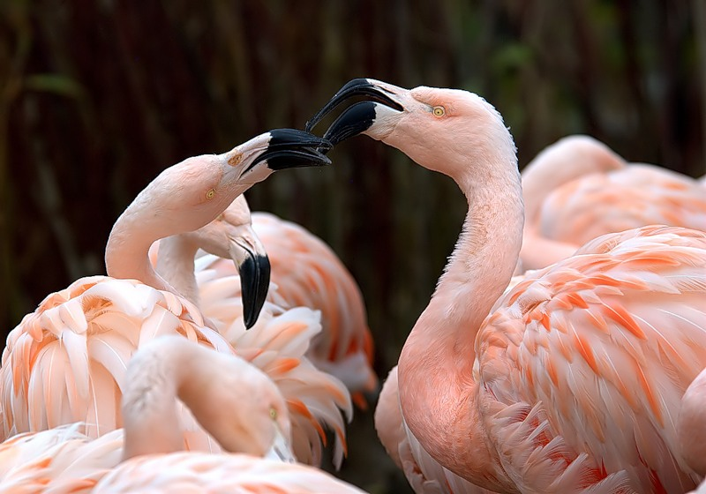

Фламинго обыкновенный

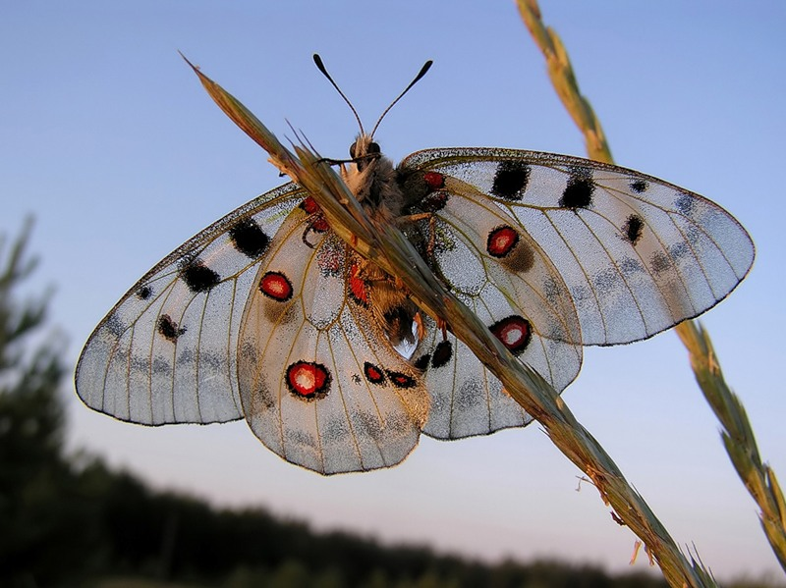

Аполлон обыкновенный

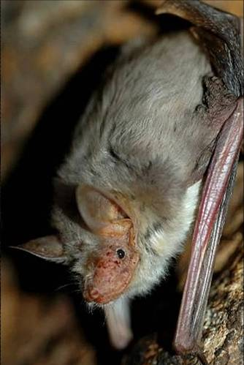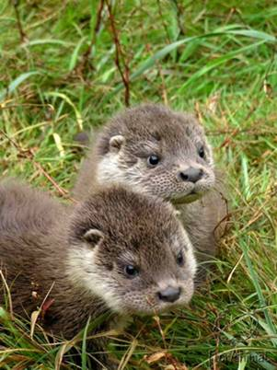

Ночница остроухая Выдра

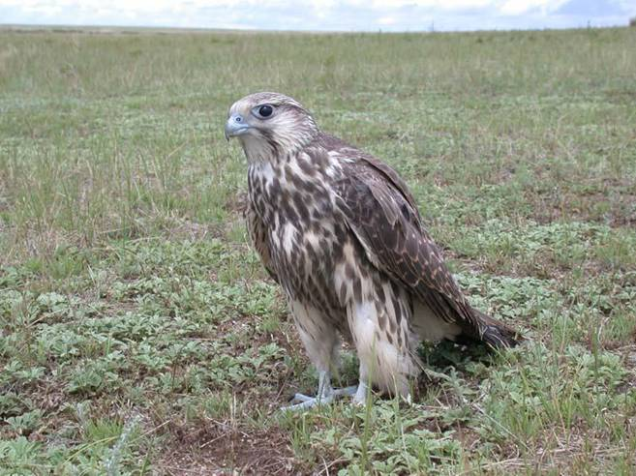

Балобан

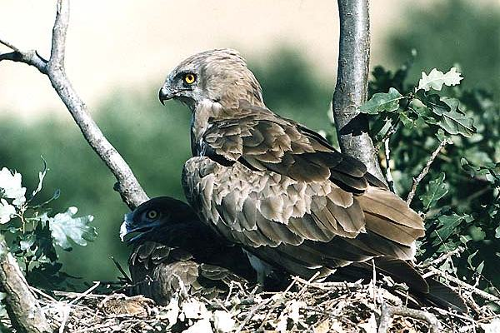

Змееяд

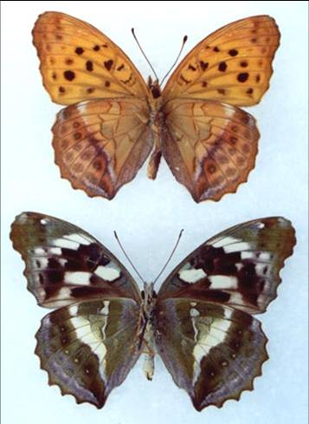

Перламутровка непарная

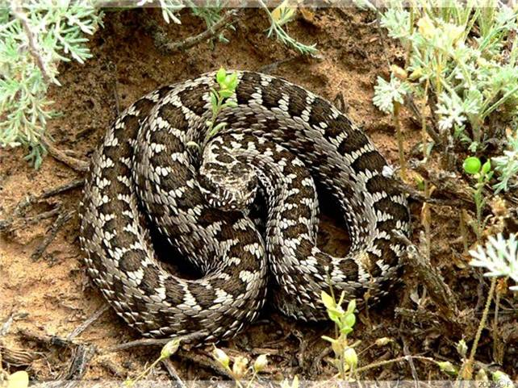

Гадюка степная

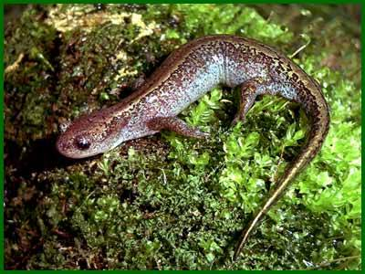

Углозуб сибирский

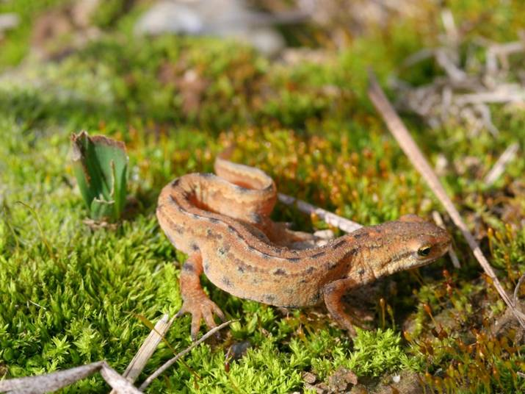

Тритон обыкновенный

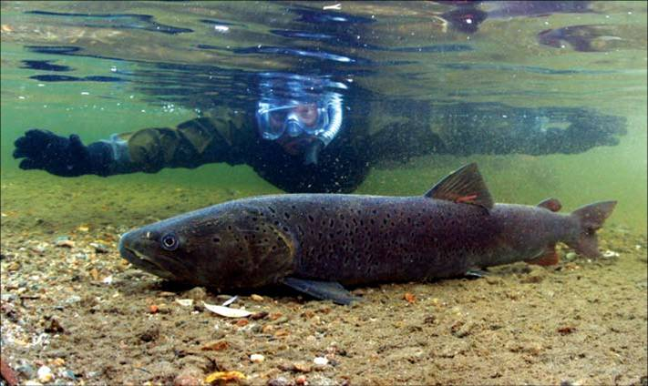

Таймень

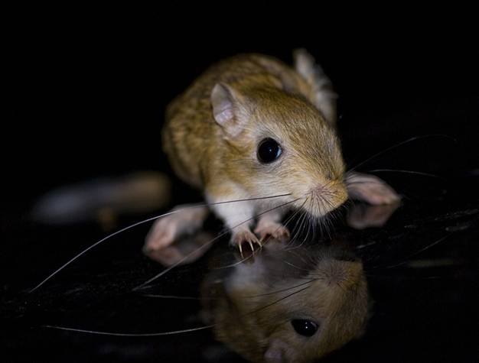

Тушканчик

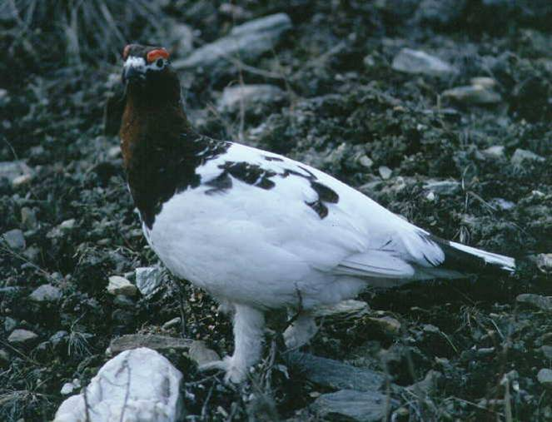

Куропатка белая

